2017年2月21日
メディアご担当者
報道ご担当者 各位
恵比寿・青山で人気の小顔施術サロン「クイックコルギ」
3月22日（水）に渋谷ヒカリエにて関東地区FC加盟説明会を初開催
65万円で クイックコルギ フランチャイズ加盟店に！
コルギアカデミーも同時説明 最短10時間で小顔メニュー習得可

株式会社ファインシード（本社：東京都渋谷区、代表取締役社長：頼定 誠）が運営する小顔エステ「クイックコルギ」（http://quickkorugi.jp/）が、今後クイックコルギサロンを全国に向けて拡大するため、「クイックコルギ」加盟希望者向けフランチャイズ説明会を開催することをお知らせします。

■「クイックコルギ」新規加盟店の「第一次募集（公募）」を開始
現在直営店で恵比寿・青山に2店舗、FC店で代官山・大阪堺・大阪心斎橋に3店舗、計5店舗を展開するクイックコルギ サロンを、今後全国に向けて拡大します。
日本骨気協会が持つ正しい技術の継承と維持に多大な時間とコストを要してきたこれまでの課題を、この度の「コルギアカデミー テキスト刷新」と 「手技（技術）の映像化」により解消。今後の新規加盟店への技術継承が、これまで以上に容易かつ確実に行えるようになります。

◆現在別業態でエステサロンを経営しているオーナーにとっては短期間での開業が可能に
◆経営の多角化でエステ業界に初参入する企業にとっては未経験でも確実に技術を得られる
ファインシードはこれら特長を活かした「クイックコルギ フランチャイズパッケージ」の提供を開始します。

既にフェイシャルエステを経営中のオーナーであれば、初期費用６５万円(*1)から、最短1ヶ月後(*2)にはコルギメニューを追加することが可能です。
*1 FC加盟金、アカデミー費用（顔のみ）、初月度ライセンス料他費用の合計
*2 最初のお問合せから、個別説明、加盟申込、FC契約、トレーニング（顔のみ）、コルギメニュー追加までの期間



■ 日本骨気協会 林幸千代会長 とのパートナーシップの強化
株式会社ファインシードは、日本で初めて骨気（コルギ）を行った日本骨気の創始者、日本骨気協会 林会長とのパートナーシップを強化します。
クイックコルギの施術を受けることができるコルギサロン。この経営に不可欠かつ核心的な経営資源が、施術マニュアルと教育用のテキストです。
今春、日本骨気協会とファインシードは、新メニュー（デコルテ・腸腹）開発に併せ、従来の文書を大幅に加筆し刷新。従来、熟練したベテラン施術者による覚え書き然とした施術マニュアルを、部位別にイラストを多用したカラーテキストに一新しました。更に、複数のカメラが別角度から見た映像を、一画面で同時に閲覧できるアプリケーションを開発。イラストや文字だけでは伝わりにくい微妙な手の動きを、エスティシャンは容易に確認することが可能になります。

日本骨気協会が持つ「クイックコルギ」の正しい技術を永続的に継承する為に必要な環境を整え、現在各サロンで高度な施術を提供するエスティシャンは更なる技術向上を推進してまいります。同時に、今後募集する新規加盟店に対しても、より効率的に技術継承を進めてまいります。
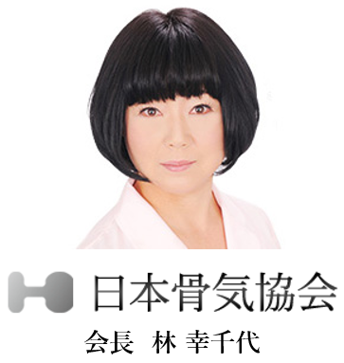
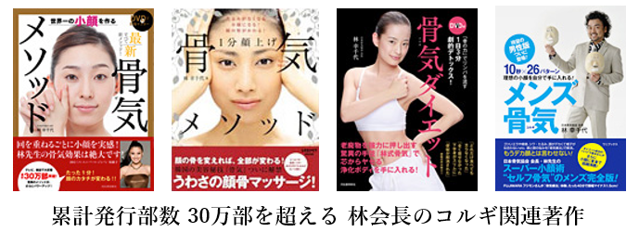

■説明会概要 ※日時、場所は来場者数によっては変更になることもございます
◇2017年3月22日 (水) ＠渋谷ヒカリエ
◇クイックコルギ サロン フランチャイズ加盟説明会
詳細ページ→ https://fineseed.net/p4035/

開催日時 2017年3月22日(水) （2017年4月にも東京にて開催予定）
19:00 – 20:30 （18:30より受付）

開催場所 東京都渋谷区渋谷2-21-1 渋谷ヒカリエ 11F
Hikarieカンファレンス Room D
（地図）http://www.hikarie.jp/conference/access.html

説明会概要 ・日本骨気協会 林会長 基調講演
・2017年の美容サロン業界トレンド～2017年はこうなる～
・クイックコルギサロン フランチャイズ加盟のメリットとその費用対効果
・サロン運営がうまくいく 効率・売り上げが上がる予約管理システムの活用法

定員 20名（先着順）

参加申込 「株式会社ファインシード」ホームページ内の「お問合せページ」よりお申込みください
＊「お問合せ内容」欄に、「3/22 コルギ説明会参加希望」とご記入願います。

無料施術券 3月22日の説明会に参加され、FC加盟にご興味いただいたご出席者様には、
クイックコルギ 恵比寿本店で使える60分の無料お試し券をプレゼントします。

■クイックコルギとは
- 主にリフトアップ・老廃物排出を目的とした手技を提供します。
- 筋肉を刺激する通常のマッサージと異なり、骨へアプローチすることで血行を促進し、老廃物が排出されます。
- 効果が短時間で現れ、長続きするのが特徴で、1回の施術でもお顔がスッキリします。
- 「クイックコルギ オリジナルメソッド」は、日本骨気協会が認定するクイックコルギサロンで提供しています。
- 日本骨気協会が認定するサロンには、芸能人やファッションモデル等、数多くの著名人にもご愛顧いただいております。
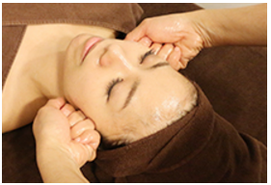
クイックコルギ施術の様子 クイックコルギ サロン 恵比寿本店の外装

■クイックコルギ アカデミー
- 加盟店契約を結んだ企業・個人のエスティシャンがコルギの技術を学ぶスクールです
- 計１０のコースに細分化された、部位別・習熟度別のコースを用意
  - 2017年より、「デコルテ」「腸腹」部位を新メニューとして発表
- サロンオーナー様が必要な時期に必要なメニューをセレクト
  - 加盟店様であれば、追加メニューを必要な時に都度、習得できます
  - 先ずは人気の顔メニューを最短3日間で学ぶことができます
  - ニーズの高い部位のセットメニューもあり。セットを選べば受講料がお安くなります
- エステは初めて。お客様の顔を触るのが初めて、という方向けの、補助コースも用意
  - 経験者はスキップいただき、初心者には納得のいくまで教育を受けられるコースを用意
  - 例：クレンジング、化粧水塗布、タオル巻等

名 称： 株式会社ファインシード
所在地： 〒150‐0011東京都渋谷区東3-24-2恵比寿STビル2階
代 表： 代表取締役社長 頼定 誠
ＵＲＬ： http://www.fineseed.net/
本リリースに関するお問い合わせはこちらまで
株式会社ファインシード
ビューティー事業担当：ヤガサキ contact@fineseed.net
TEL：03-5766-1770 Fax：03-5766-1780
http://www.fineseed.net/

